**Ejercicio 02.06 [Pruebas unitarias] [avac]**

* **Objetivos específicos** que persigue la realización del trabajo.
* Implementar Junit en Java.
* **Tareas específicas** que se deben realizar en este ejercicio.
* Seguir las instrucciones del ejercicio.
* **Entregables** que deberá realizar sólo el responsable del grupo
* Ejercicio 02.06 en PDF.
* Pruebas unitarias.

|  |  |  |
| --- | --- | --- |
| **Fecha** | **Grupo Base** | **Tiempo de resolución** |
|  |  |  |

**Apellidos y nombres Aportación Calificación**

|  |  |  |
| --- | --- | --- |
|  |  |  |
|  |  |  |
|  |  |  |
|  |  |  |
|  |  |  |

**No rellenar las zonas sombreadas**

1. Definir casos de pruebas unitarias para la SRS del Ejercicio 02.01.

|  |  |
| --- | --- |
| **Identificación del**  **requerimiento:** | RF01 |
| **Nombre del Requerimiento:** | Autenticación de Usuario |
| **Descripción del requerimiento:** | El sistema tiene que validar el usuario, dependiendo del rol que ha sido otorgado, ingresarán a las opciones cuyo perfil lo establezca |
| **Prioridad del requerimiento:** Alta | |

|  |  |
| --- | --- |
| **Identificación del**  **requerimiento:** | RF02 |
| **Nombre del Requerimiento:** | Registro de grupos |
| **Descripción del requerimiento:** | El administrador tendrá la opción de ir registrando, grupos con sus respectivas materias y docentes. |
| **Prioridad del requerimiento:** Alta | |

|  |  |
| --- | --- |
| **Identificación del**  **requerimiento:** | RF03 |
| **Nombre del Requerimiento:** | **Modificación de grupos** |
| **Descripción del requerimiento:** | El administrador tendrá la opción de modificar las materias y docentes de cada uno de los grupos creados. |
| **Prioridad del requerimiento:** Alta | |

|  |  |
| --- | --- |
| **Identificación del**  **requerimiento:** | RF04 |
| **Nombre del Requerimiento:** | Registro de materias |
| **Descripción del requerimiento:** | El administrador tendrá la opción de modificar los horarios de clase y su docente, con respecto a cada materia ofertada. |
| **Prioridad del requerimiento:** Alta | |

|  |  |
| --- | --- |
| **Identificación del**  **requerimiento:** | RF05 |
| **Nombre del Requerimiento:** | Modificación de Materias |
| **Descripción del requerimiento:** | El administrador tendrá la opción de modificar los horarios de clase y su docente, con respecto a cada materia ofertada. |
| **Prioridad del requerimiento:** Alta | |

|  |  |
| --- | --- |
| **Identificación del**  **requerimiento:** | RF06 |
| **Nombre del Requerimiento:** | Registro de docentes |
| **Descripción del requerimiento:** | El administrador tendrá la opción de ingresar nuevos docentes con sus respectivos datos personales y académicos. |
| **Prioridad del requerimiento:** Alta | |

|  |  |
| --- | --- |
| **Identificación del**  **requerimiento:** | RF07 |
| **Nombre del Requerimiento:** | Modificación de docentes |
| **Descripción del requerimiento:** | El administrador tendrá la opción de modificar o actualizar los datos del docente sus datos personas y datos académicos. |
| **Prioridad del requerimiento:** Alta | |

|  |  |
| --- | --- |
| **Identificación del**  **requerimiento:** | RF08 |
| **Nombre del Requerimiento:** | Registro de estudiantes |
| **Descripción del requerimiento:** | El administrador tendrá la opción de registrar un nuevo estudiante con sus datos personales. |
| **Prioridad del requerimiento:** Alta | |

|  |  |
| --- | --- |
| **Identificación del**  **requerimiento:** | RF09 |
| **Nombre del Requerimiento:** | Modificación de estudiantes |
| **Descripción del requerimiento:** | El administrador tendrá la opción de modificar o actualizar los datos del estudiante |
| **Prioridad del requerimiento:** Alta | |

|  |  |
| --- | --- |
| **Identificación del**  **requerimiento:** | RF10 |
| **Nombre del Requerimiento:** | Registrar usuarios y accesos |
| **Descripción del requerimiento:** | Este proceso lo realiza un usuario administrador, mediante el uso de una interfaz gráfica donde se registran los datos del usuario. |
| **Prioridad del requerimiento:** Alta | |

|  |  |
| --- | --- |
| **Identificación del**  **requerimiento:** | RF11 |
| **Nombre del Requerimiento:** | Modificar usuarios y accesos. |
| **Descripción del requerimiento:** | **El usuario podrá modificar en el formulario con sus respectivos datos de usuario.** |
| **Prioridad del requerimiento:** Alta | |

|  |  |
| --- | --- |
| **Identificación del**  **requerimiento:** | RF12 |
| **Nombre del Requerimiento:** | Registro de notas |
| **Descripción del requerimiento:** | El sistema deberá permitir que el docente registre notas de cada materia asignada |
| **Prioridad del requerimiento:** Alta | |

|  |  |
| --- | --- |
| **Identificación del**  **requerimiento:** | RF13 |
| **Nombre del Requerimiento:** | Generar reportes |
| **Descripción del requerimiento:** | El sistema debe permitir generar reportes para llevar el control de notas de cada estudiante. |
| **Prioridad del requerimiento:** Alta | |

|  |  |
| --- | --- |
| **Identificación del**  **requerimiento:** | RF14 |
| **Nombre del Requerimiento:** | Registrar Matricula |
| **Descripción del requerimiento:** | El sistema debe permitir crear una inscripción con los requerimientos pedidos y a su vez listar todas las matrículas realizadas por periodo académico. |
| **Prioridad del requerimiento:** Alta | |

|  |  |
| --- | --- |
| **Identificación del**  **requerimiento:** | RF15 |
| **Nombre del Requerimiento:** | Proceso de Prematricula |
| **Descripción del requerimiento:** | El sistema debe permitir generar un calcula por cuatas y a su vez realizar los respectivos descuentos por estudiante si exístete tal descuento. |
| **Prioridad del requerimiento:** Alta | |

1. Configurar el análisis de Coverage en el IDE de preferencia.
2. Implementar la programación del diagrama de clases del Ejercicio 02.03.
   1. Modelo y Controlador.

**Módulo de administrador**

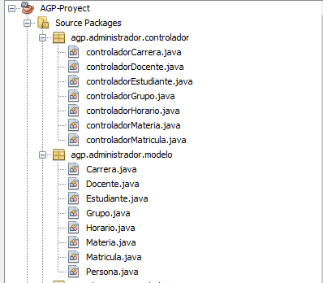

**Módulo de docente**

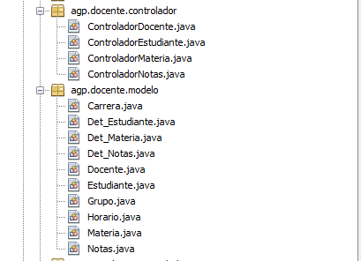

**Módulo de estudiante**

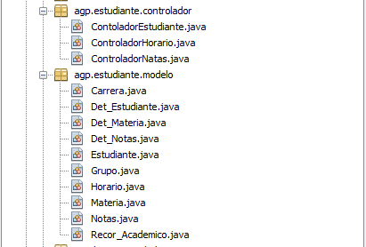

**Módulo de login**

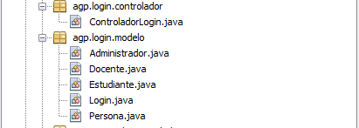

**Módulo de matricula**

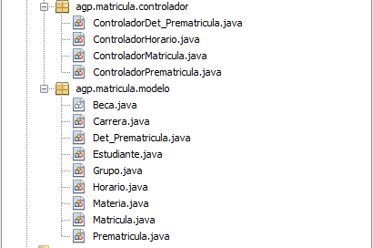

1. Implementar las pruebas unitarias asociadas al punto 1.

**Módulo de administrador**

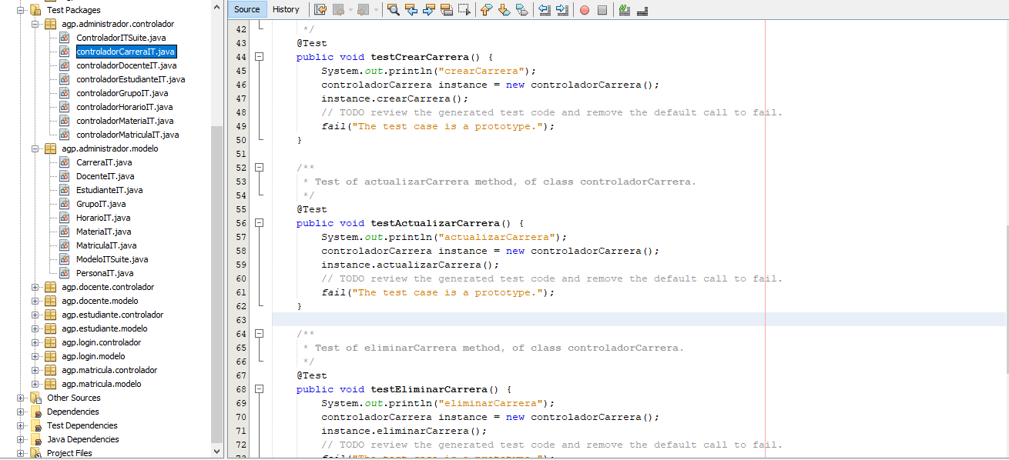

**Módulo de docente**

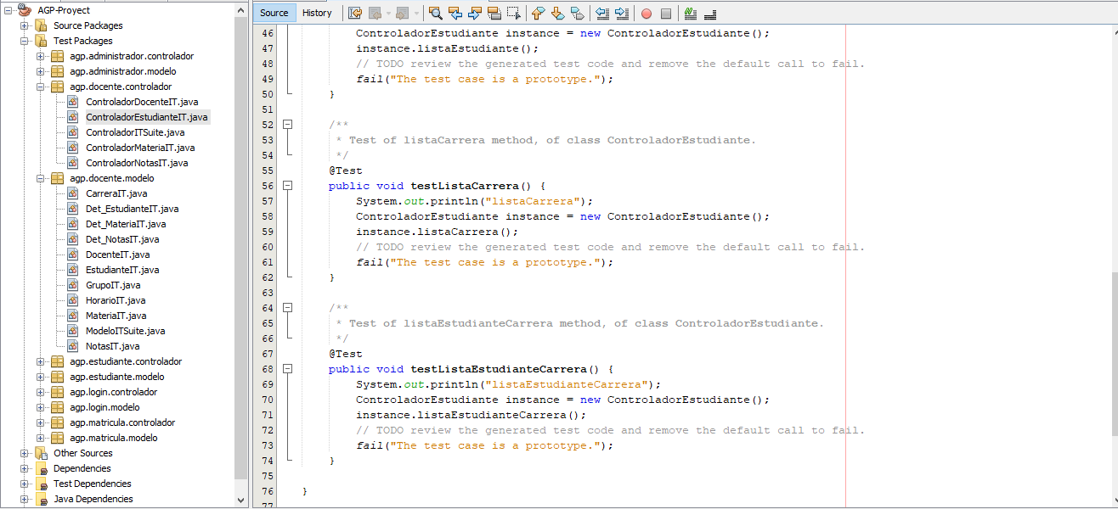

**Módulo de estudiante**

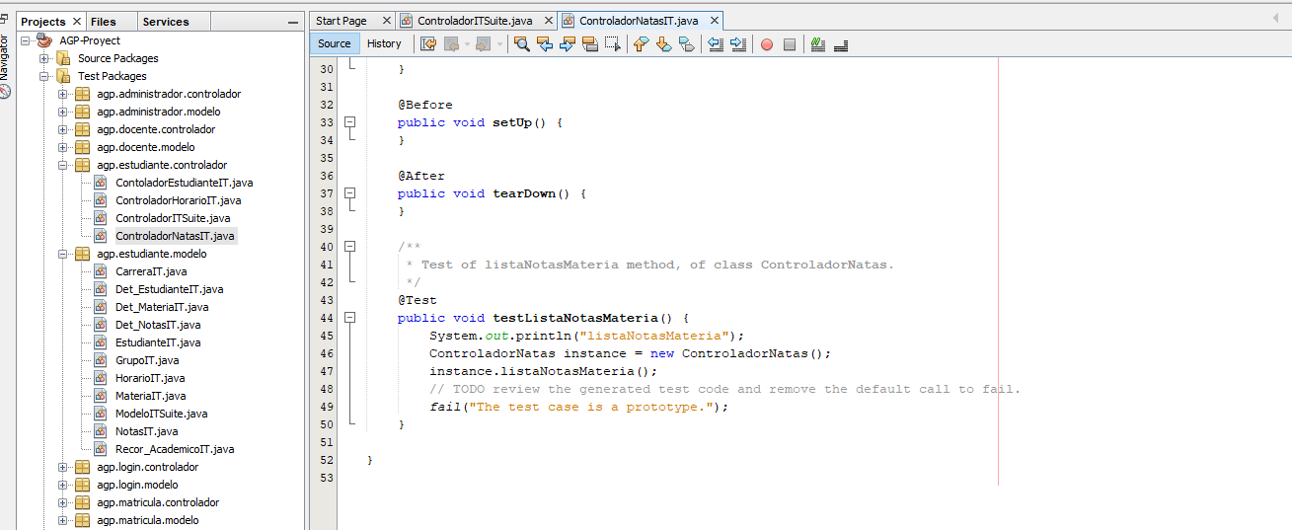

**Módulo de login**

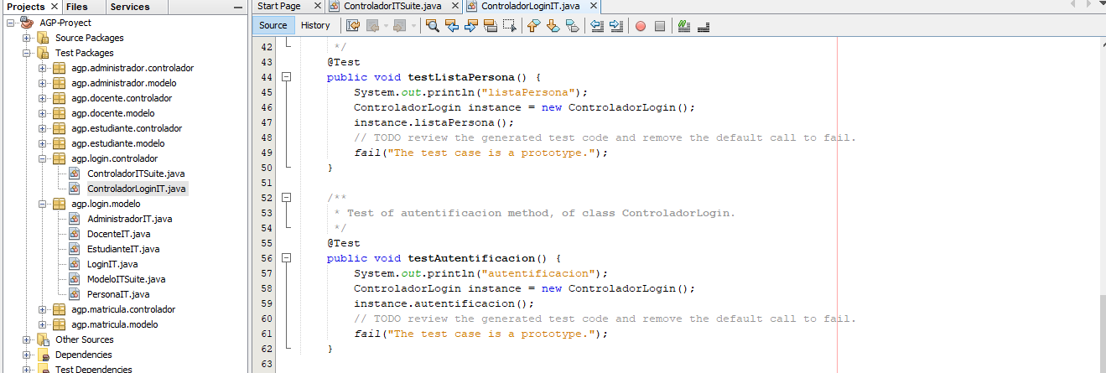

**Módulo de matricula**

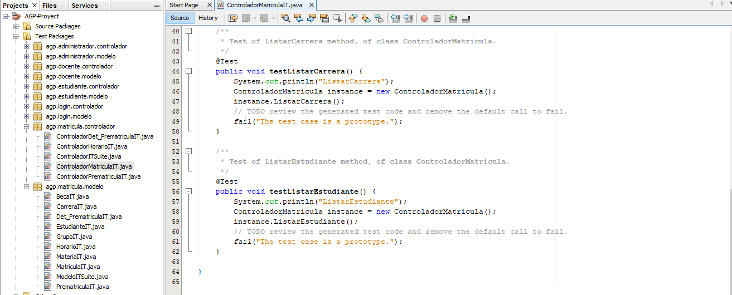

1. Definir un Coverage del 100% a nivel de clases y de al menos el 40% de líneas de código por cada clase.

**Módulo de administrador**

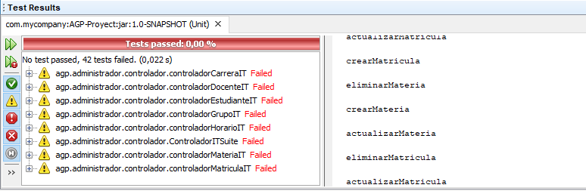

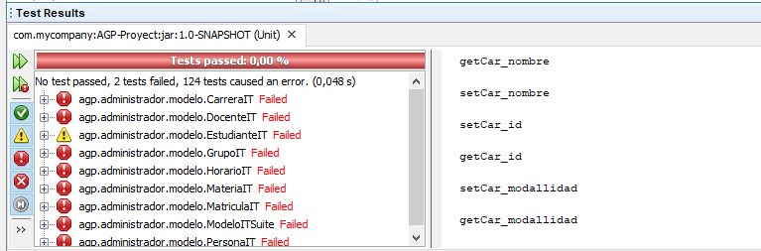

**Módulo de docente**

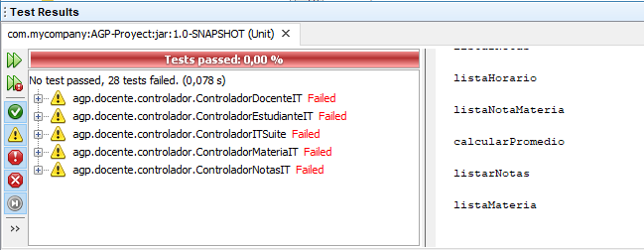

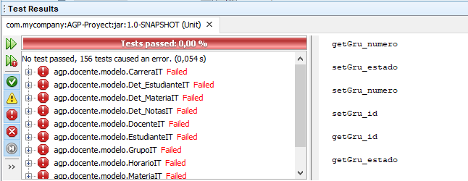

**Módulo de estudiante**

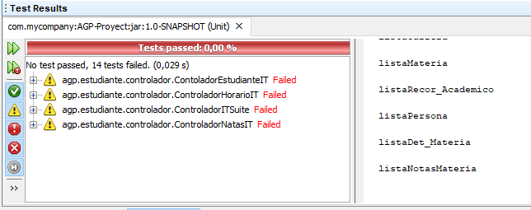

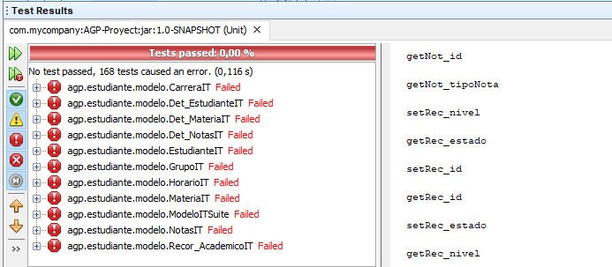

**Módulo de login**

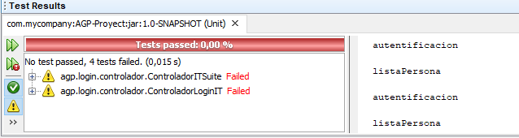

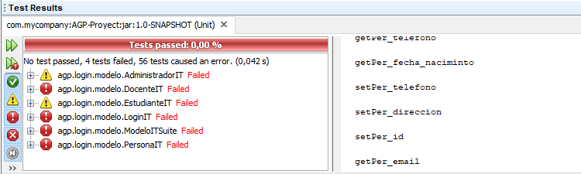

**Módulo de matricula**

